仪器七：快速变温试验箱
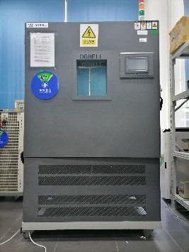

主要功能及用途：
快速变温试验箱适用于电工、电子产品整机及零部件进行耐寒试验、温度快速变化或渐变条件下的适应性试验。特别适用于进行电工、电子产品的环境应力筛选（ESS）试验。该设备主要是针对于电工、电子产品，以及其原器件，及其他材料在高温、低温速变的环境下储存、运输、使用时的适应性试验。可用于电池、电池组反复暴露在高低温中，不应引起起火或爆炸的试验检查。

主要技术指标：
设备尺寸：W400mm*H500mm*D400mm(宽*高*深)
有效容积：80L
环境温度：5~30℃
环境湿度：10%~85%RH
测试温度：-40℃~150℃（全程可控，可调控精度±0.1℃）
升温速率：平均3℃/min
降温速率：平均1℃/min
设备外箱：镀锌板粉末高温喷塑
设备内箱：1.0mm厚304#不锈钢板（镜面）
保温内层：厚度达100mm，采用耐火级高强度PU聚氨酯发泡保温绝缘材料
保温系数：小于0.0212kcal/m·hr
观察视窗：W380mm*H450mm
设备功率：5.5KW(220V)

主要特点：
本机采用PLC触摸屏控制系统，方便直观，全自动恒温，具有温度迅速补偿功能；独立超温保护设置，当达到所设置的超温时自动断开固态继电器控制电源，加热器停止加热；底部装有4个脚轮，方便移动和固定；附有发热防汗多层真空大玻璃观察视窗，带电热防结霜、防凝露装置；试验箱体前门采用加强设计，门左边装有外露式铰链，右边装强力门锁扣，可以有效的封锁门。

联系人：李新喜
联系电话：18928778657

